Лабораторно упражнение 4
Система за имена на домейни – Domain Name System (DNS)
Част II
Анализ на обмена на DNS заявки и отговори чрез Wireshark. Проследяване на DNS заявки и отговори чрез dig. Дефиниране на зони и записи за обратно преобразуване.

Имена: Теодора Стойчева
Факултетен №: 22621693

Въпроси към задача 1.1. Анализ на обмена на DNS заявки и отговори чрез Wireshark
- Кой е протоколът, използван за пренос на DNS съобщенията на транспортния слой?
UDP (User Datagram Protocol)
- Какъв е IP адреса, към който се обръща DNS клиентът?
192.168.88.1
- Какво пренасят, като полезна информация, всеки от трите DNS отговора?
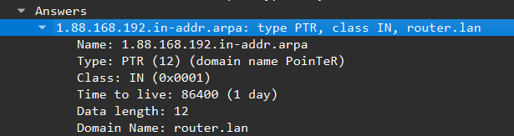

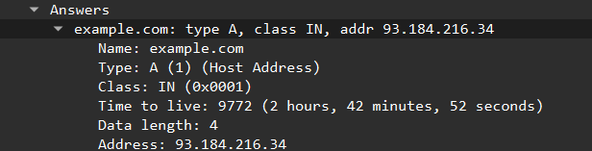

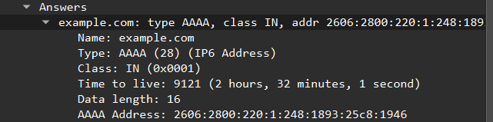

- Попълнете таблицата за трите двойки DNS заявки и отговори.
Таблица 1. Информация за трите двойки заявка-отговор
 | Двойка  заявка-отговор  №1 | Двойка  заявка-отговор  №2 | Двойка  заявка-отговор  №3
Пореден номер на заявка | 1 | 3 | 5
Пореден номер на отговор | 2 | 4 | 6
Идентификатор (Transaction ID) | 0x0001 | 0x0002 | 0x0003
Tип на ресурсния запис | PTR | A | AAAA
Портове на източника | 49530 | 49531 | 49532
Портове на получателя | 53 | 53 | 53

Резултати към задача 1.2. Използване на Wireshark за определянe на времената за отговор от DNS сървърите
- Графика на времената за отговор на DNS заявките:
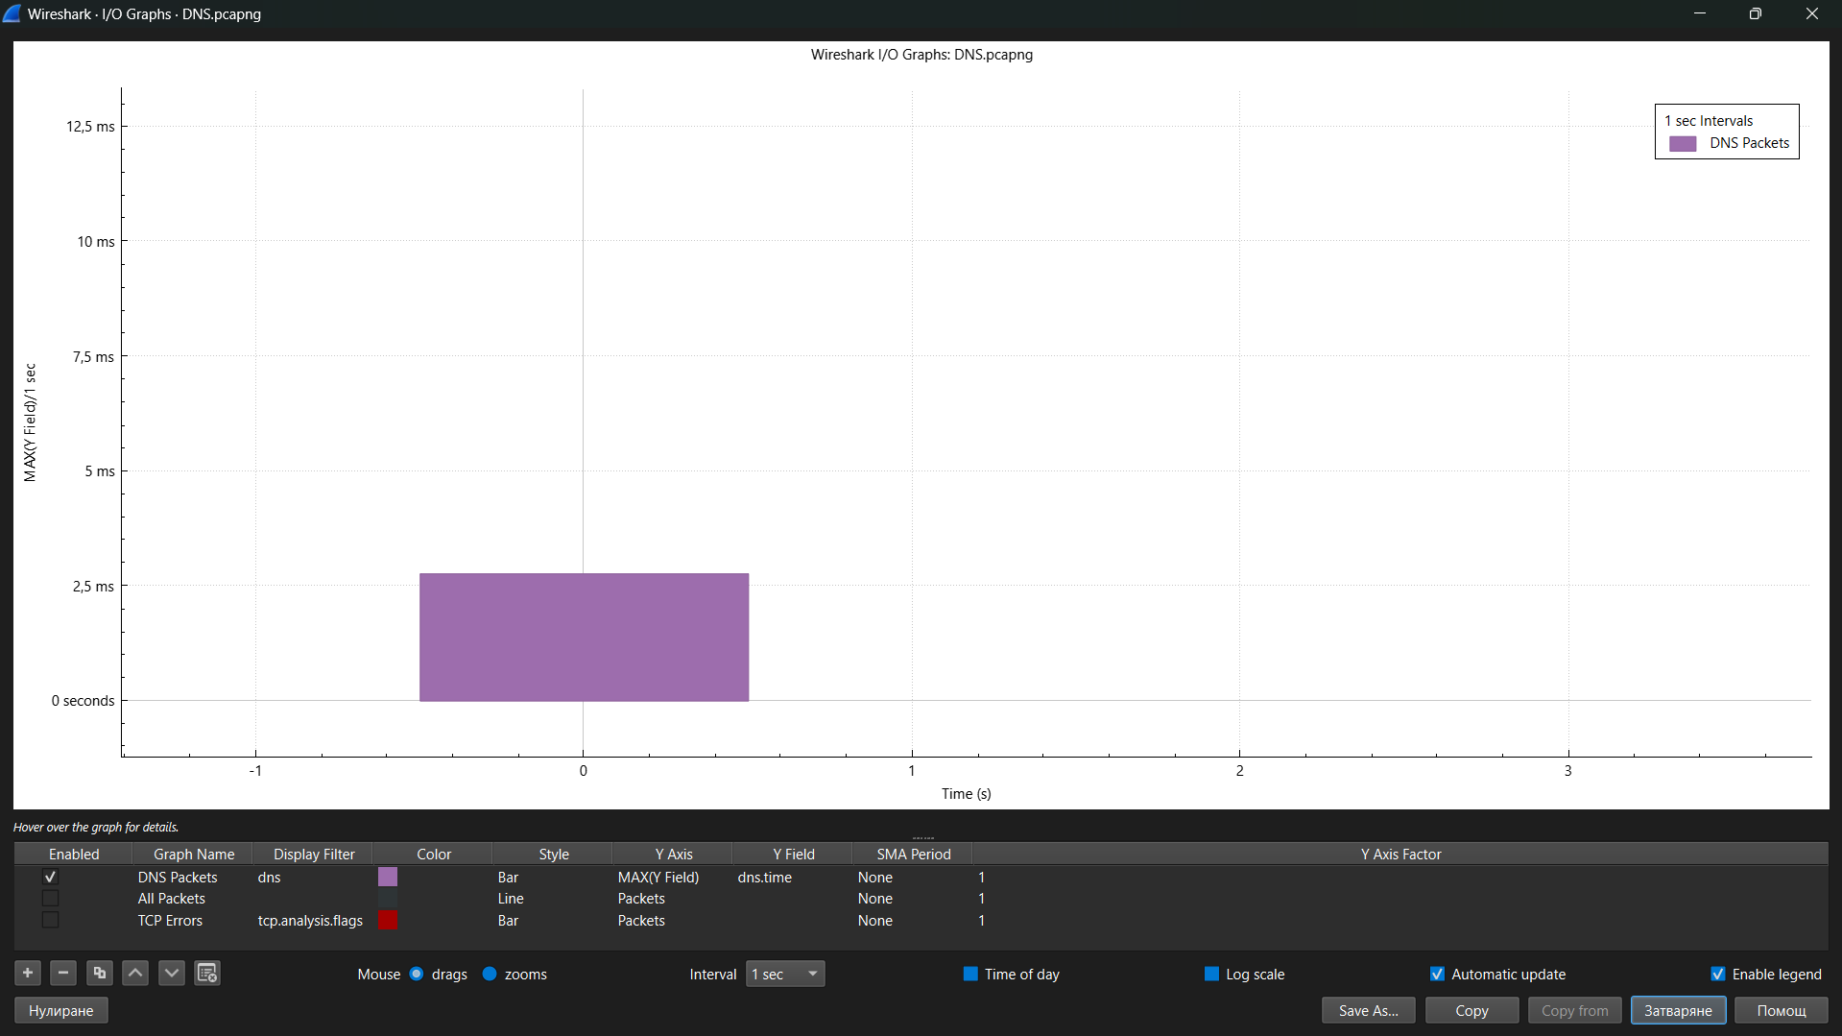

- Максимална отчетена стойност на време за отговор (ms):
2.5ms

Резултати към задача 1.3. Използване на приложението dig за проследяване на цялостната DNS комуникация
- IP адрес и домейн име на главния (root) DNS сървър, предал списък с TLD сървъри за домейн bg:
198.97.190.53 (h.root-servers.net)

- IP адрес и домейн име на TLD сървър, предал списък с упълномощените сървъри, в чиято зона се намира домейн tu-varna.bg:
192.92.129.99 a.nic.bg

- IP адрес и домейн име на упълномощен сървър, от когото е получен IP адресът на tu-varna.bg:
195.216.228.2 ns.tu-varna.bg

Резултати към задача 1.4. Дефиниране на зона за обратно преобразуване (IP адреси в домейн имена) в Windows Server.
- Резултат от изпълнението на nslookup за проверка на обратното преобразуване:

